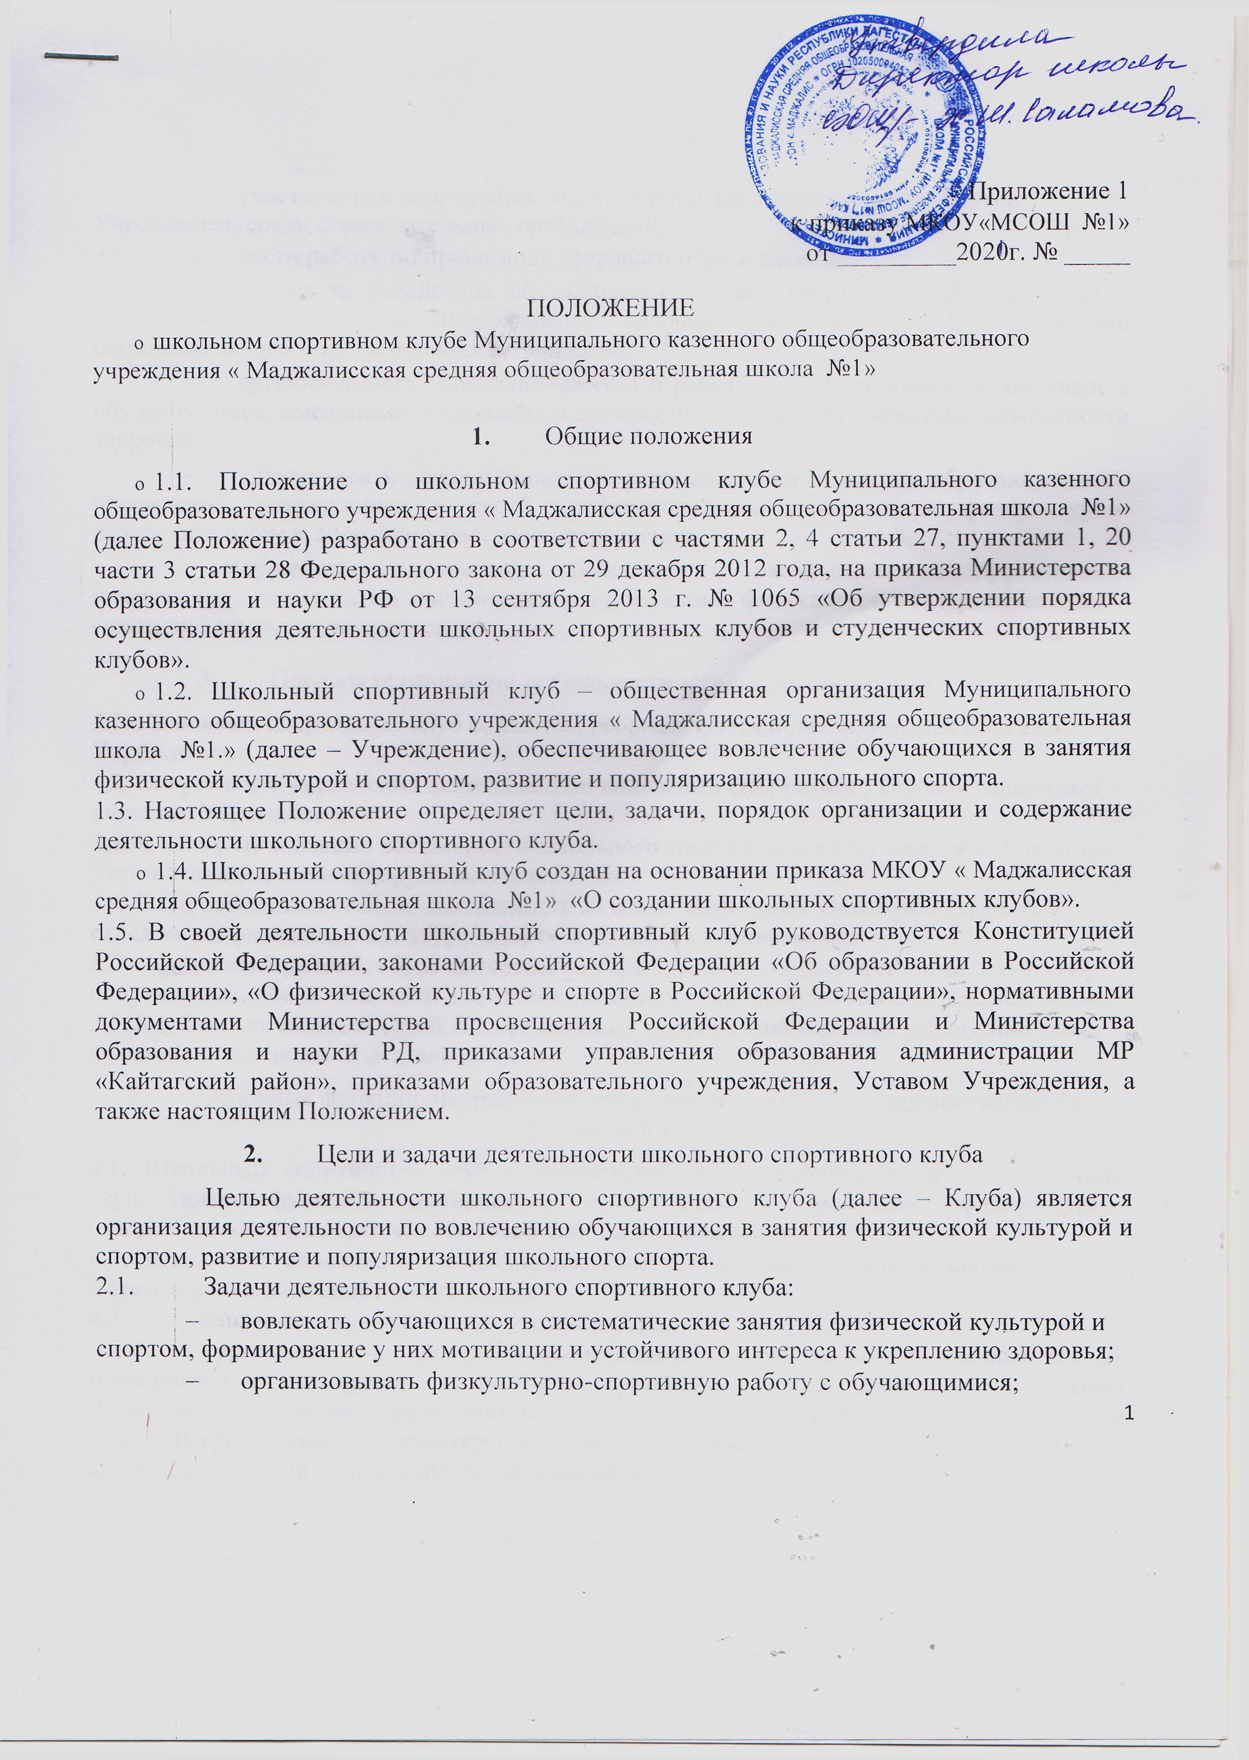
  - участвовать в спортивных соревнованиях различного уровня: внутри Учреждения, среди образовательных организаций;
  - вести работу по пропаганде здорового образа жизни;

  - оказывать содействие обучающимся, членам спортивных сборных команд Учреждения, в создании необходимых условий для эффективной организации образовательного и тренировочного процессов;

  - организовывать спортивно-массовую работу с обучающимися, в том числе с обучающимися, имеющими отклонения в состоянии здоровья, ограниченные возможности здоровья;

  - обеспечивать консультационное сопровождения педагогов образовательного учреждения, реализующих в своей профессиональной деятельности физкультурно-оздоровительном и спортивно-массовое направления;

- совершенствовать систему обобщения и распространения эффективного педагогического опыта по организации и проведению физкультурно-оздоровительных и спортивно-массовых направлений.

- Порядок организации деятельности школьного спортивного клуба

3.1. Школьный спортивный клуб создается, реорганизуется и ликвидируется приказом Учреждения.

3.2. Оперативное управление деятельностью школьного спортивного клуба осуществляет директор Учреждения.

3.3. В целях организации деятельности школьного спортивного клуба приказом директора Учреждения определяется руководитель Клуба.

3.4. Клуб осуществляет свою деятельность во взаимодействии с Отделом образования, отделом по физической культуре, спорту и туризму администрации

МР «Кайтагский район», образовательными учреждениями, педагогическими, научными, спортивными, общественными и другими организациями по вопросам своей компетенции.

3.5. Клуб может являться базой для организации мероприятий в рамках реализации своих функций и направлений деятельности.

- Основные функции, направления деятельности школьного спортивного клуба, формы работы

4.1. Школьный спортивный клуб в соответствии с возложенными на него задачами осуществляет функции планирования, организации и проведения физкультурно-оздоровительной и спортивно-массовой работы в Учреждении.

4.2. Школьный спортивный клуб осуществляет свою деятельность в соответствии с Уставом школьного спортивного клуба.

4.3. Направления школьного спортивного клуба:
  - организация и проведение спортивных, физкультурных и оздоровительных мероприятий в Учреждении, в том числе организация и проведения школьного этапа Всероссийских олимпиад, Президентских состязаний, Президентских игр, тестирования в рамках Всероссийского физкультурно-спортивного комплекса «Готов к труду и обороне» и других мероприятий по решению их Оргкомитетов.

  - воспитание физических и морально-волевых качеств, укрепление здоровья обучающихся, социальной активности обучающихся и педагогических работников Учреждения, посредством занятий физической культурой и спортом;

  - проведение работы по физической реабилитации обучающихся, имеющих отклонение в состоянии здоровья, ограниченные возможности здоровья, привлечение их к участию и проведению массовых физкультурно-оздоровительных и спортивных мероприятий;

  - формирование команд по различным видам спорта и обеспечение их участия в соревнованиях разного уровня;

  - пропаганду в Учреждении основных идей физической культуры, спорта, здорового образа жизни;

  - поощрение обучающихся, добившихся высоких показателей в физической культуре и спорте;

  - информирование обучающихся о проводимых спортивных, физкультурных и оздоровительных мероприятиях в Учреждении, других организациях района.

4.4. Основными формами работы школьного спортивного клуба являются занятия в секциях, группах и командах, комплектующихся с учетом пола, возраста, уровня физической
- спортивно-технической подготовки, а также состояния здоровья обучающихся.

4.5. Непосредственное проведение занятий в школьном спортивном клубе осуществляется педагогическими работниками Учреждения.

4.6. Занятия в школьном спортивном клубе осуществляются на условиях, определяемых локальными нормативными актами Учреждения.

4.7. Участниками школьного спортивного клуба могут быть обучающиеся Учреждения, родители (законные представители), педагогические работники Учреждения.

4.8. Все участники школьного спортивного клуба регулярно подвергаются врачебно-педагогическому контролю со стороны медицинского работника Учреждения, педагогических работников Учреждения.

- Права, обязанности и ответственность участников школьного спортивного клуба

5.1. Права и обязанности педагогов школьного спортивного клуба определяются трудовым законодательством Российской Федерации, Уставом Учреждения, правилами внутреннего трудового распорядка Учреждения, должностными инструкциями.

5.2. Обучающиеся имеют право в соответствии со своими способностями, возможностями и интересами на выбор секций и групп для занятий, участвовать в физкультурно-оздоровительных мероприятиях, спартакиадах, физкультурных праздниках, прочих спортивно-массовых мероприятиях в составе сборной школьного спортивного клуба.
5.3. Обучающиеся, члены клуба, обязаны добросовестно посещать занятия в

спортивных секциях, кружках, объединениях, а также бережно относиться к спортивному оборудованию и имуществу.

5.4. Ответственность за качество выполнения возложенных настоящим Положением на школьный спортивный клуб целей, задач, функций, реализацию направлений деятельности, сохранность оборудования и спортивного инвентаря, а так же за создание условий для эффективной работы участников Клуба несет руководитель школьного спортивного клуба.
5.5. Каждый педагог, участник школьного спортивного клуба несет ответственность за качество выполнения работ, возложенных на него должностной инструкцией, а также жизнь и здоровье обучающихся, сохранность оборудования и спортивного инвентаря.

- Финансирование деятельности школьного спортивного клуба

6.1. Деятельность школьного спортивного клуба обеспечивается за счет текущего бюджетного финансирования Учреждения.

6.2. Допускается привлечение средств (добровольные пожертвования, взносы, передаваемые материальные ценности от государственных, частных и других организаций, предприятия и отдельных физических лиц).

6.3. Оплата труда педагогических работников осуществляется в соответствии с действующим законодательство Российской Федерации.

- Заключительные положения

7.1. Изменения и дополнения в настоящее Положение вносятся Педагогическим советом Учреждения и принимаются на его заседании.

7.2. Настоящее Положение вступает в силу с момента его утверждения директором.

Изменения, вносимые в Положение, вступают в силу в том же порядке.

7.3. После утверждения Положения или изменений, внесенных в него, текст Положения или изменений доводится до сведения педагогического коллектива с использованием общедоступных информационных ресурсов.

